Cahier des charges fonctionnel

Que faut-il inclure dans le cahier des charges fonctionnel ?

Vous trouverez ci-dessous l’ensemble des questions essentielles qui vous permettront de rédiger votre cahier des charges fonctionnel.

Ces questions sont répertoriées dans quatre sections :

**1. Introduction au projet** : les objectifs de votre projet et de votre société.

**2. Tableau fonctionnel** : résumer les besoins fonctionnels et comment mesurer leur succès.

**3. Contraintes graphiques** : les designs et l’identité visuelle.

**4. Contraintes techniques** : les spécificités techniques sur lesquelles il faudra s’aligner.

**5. Encadrement du projet** : le calendrier du projet et les responsabilités de chaque partie prenante.

*Vous pouvez enlever les notes et utiliser ce document pour monter votre cahier des charges.*

Versions du cahier des charges :

1. Version initiale : 30 janvier 2022
2. Ajout de l’objet Listing : 10 février 2022
3. Renommage de l’objet Shipping en Order : 20 février 2022
4. Changement des relations autour de Order : 10 avril 2022
5. Mise à jour des Stories afin qu’ils reflètent l’application mise à jour : 17 avril 2022

1. Introduction au projet

**Votre entreprise**

*Colossus. Inc* est une entreprise qui possède plusieurs entrepôts pour but de vendre leurs produits à travers le Canada et les États-Unis en utilisant des services en ligne.

**Typologie de produit**

Type de produit : Site d’achats en ligne.

*Colossus.ca* est un site Internet sur lequel il est possible de commander une variété de produits disponibles dans les entrepôts de l’entreprise. Ce site permet aux clients de se créer un compte qui leur permettra de choisir la destination de leur commande et, aussi, d’être notifié une fois qu’il y a une mise à jour sur le statut de leur commande.

**Objectifs du produit**

Ce projet est lancé parce que *Colossus Inc.* veut offrir une alternative aux services similaires déjà existants (et, aussi, pour pouvoir répondre aux demandes de passage du cours 420-666-AL).

Objectif business : Le site permet de gérer les commandes faites en ligne par les utilisateurs et pouvoir les livrer à la destination indiquée.

Inspiration principale : *Amazon.com*, parce que c’est l’un des sites d’achats en ligne les plus connus aujourd’hui. Il a laissé une marque significative dans la vie de millions de gens et dans les types de services que les sites Internet peuvent offrir à ces utilisateurs.

C’est un nouveau produit, il créé à partir de zéro.

Il s’agit d’un site d’achats en ligne de l’entreprise *Colossus Inc*. . Les utilisateurs peuvent commandes des produits disponibles dans les entrepôts de l’entreprise et ces derniers seront livrés à l’adresse indiquée par le client.

**La valeur ajoutée du produit**

Promesse du produit : Pouvoir livrer les produits commandés par les clients à leur destination, tout en offrant des bénéfices à ses utilisateurs et des mises à jour sur l’état de leur commande.

Ce site Internet sera une nouvelle alternative aux autres sites similaires d’achats en ligne, et se démarquera avec sa simplicité d’utilisation et son service offert.

**Le modèle économique**

Business model : Vente des produits disponibles dans les entrepôts de *Colossus Inc.*

La principale source de revenue est la marge de profit entre le prix de l’acquisition des produits par *Colossus Inc.* et celui qui est listé sur le site d’achats en ligne.

**Pour qui ?**

Client du site : Il peut se créer un compte sur le site et s’y connecter. Une fois c’est fait, il a la possibilité de faire les achats sur le site et les commandes seront livrés à l’adresse indiquée. Le client peut aussi modifier ses informations à tout moment.

Gestionnaire de *Colossus Inc*. : Son compte est créé en avance (il n’est pas possible de le créer à partir du site dans « Inscription »). Il peut gérer la disponibilité des produits sur le site Web et modifier ses informations concernant leur disponibilité.

**Perspectives de développement**

Le succès du produit sera mesuré dans sa présentation visuelle ainsi qu’avec les fonctionnalités disponibles sur le site.

Il va avoir qu’un seul utilisateur puisque cette application va rouler en localhost.

Il n’y a pas de plans pour des futures étapes de ce projet au-delà du cahier des charges.

Le KPI le plus important est les revenues générées par commande et par produit vendu aux clients, c’est le but principal du site Web.

2. Tableau fonctionnel

Ce tableau résume vos besoins fonctionnels sous forme de ‘user story’. Il ne s’agit pas de remplir des solutions techniques, mais bien des besoins. Voici les champs que vous aurez à remplir :

* **Story : votre besoin ;**
* **Critères d’appréciation : les critères par lesquels la bonne réalisation du besoin sera mesurée ;**
* **Niveau de performance : le niveau visé pour chaque critère listé.**

Priorités

Quelles sont les fonctionnalités prioritaires ?

Nous vous invitons à hiérarchiser par ordre d’importance et d’urgence les fonctions que vous voulez que votre produit remplisse.

Un ‘story map’ peut être utilisé pour mieux définir les priorités. (Tel que vu au cours 420-535)

**Comment prioriser avec la méthode MoSCoW ?**

Ce Framework qui fait partie des méthodologies agiles permet de vous faciliter le travail de priorisation et de hiérarchisation de vos besoins.

* **Must : fonctionnalités essentielles et non négociables.**
* **Should : fonctionnalités à implémenter dans la mesure du possible.**
* **Nice-to-have: fonctionnalités qui contribuent à la satisfaction de l’utilisateur mais qui ne sont pas essentielles.**

Liste des ‘User stories’

|  |  |  |  |  |
| --- | --- | --- | --- | --- |
| ID | Priorité | En tant que… | Je veux… | Afin de… |
| 1 | MUST | Client | S’inscrire sur le site | Avoir accès à mon compte |
| 2 | MUST | Client, Gestionnaire | Me connecter avec mon compte | Pouvoir naviguer sur le site |
| 3 | MUST | Gestionnaire | Ajouter des nouveaux produits | Mettre à jour l’inventaire des produits disponibles |
| 4 | MUST | Gestionnaire | Mettre à jour les informations d’un produit | Mettre à jour l’inventaire des produits disponibles |
| 5 | MUST | Gestionnaire | Supprimer des produits | Mettre à jour l’inventaire des produits disponibles |
| 6 | MUST | Client | Ajouter des produits dans le panier | Modifier les informations sur la commande |
| 7 | MUST | Client | Enlever des produits dans le panier | Modifier les informations sur la commande |
| 8 | MUST | Client | Faire la demande de commande | Aviser le gestionnaire de traiter une nouvelle commande |
| 9 | MUST | Gestionnaire | Gérer une commande (confirmer le traitement de la commande et la livraison) | Finaliser le statut de la commande |
| 10 | SHOULD | Client | Être notifié lorsque ma commande est traitée | Pouvoir connaître le statut de ma commande |
| 11 | MUST | Système | Envoyer une notification de changement de statut de la commande au client | Notifier le client que sa commande a été acceptée |
| 12 | MUST | Système | Envoyer une notification le jour de la livraison de la commande | Notifier le client que sa commande arrive aujourd’hui |

3. Contraintes graphiques

**Valeurs et sources d’inspiration**

Les valeurs les plus importantes sont la simplicité d’utilisation (l’interface du site doit être facile à comprendre et à naviguer), ainsi que la communication pour que le client puisse être notifié une fois qu’il a eu un changement sur le site.

Sources d’inspiration : Les sites d’achats en lignes populaires aujourd’hui comme *Amazon.com*, *EBay*, etc., parce que ces sites Web ont une grande importance dans le monde d’aujourd’hui et dans la vie de millions de personnes.

4. Contraintes techniques

**Architecture**

Il n’y a pas de contraintes particulières d’architecture à respecter, outre le fait que l’application doit avoir au moins 2 acteurs.

Il n’y a pas d’APIs qui sont déjà utilisables.

Les données du produit seront hébergées localement, tout comme le site puisque c’est un projet du cégep.

Le site web sera lancée localement, les fichiers peuvent être trouvés sur le Github : https://github.com/PraMaks/420-666-AL-Synthese

Il n’y a pas de plans d’implémenter le Déploiement Continu pour le moment.

**Spécificités Techniques**

Spécifités techniques : Le frontend du projet sera fait à l’aide du framework *React*, le backend sera fait avec *Spring Boot* et la base de données choisie est une base de données NoSQL : *MongoDB*. La partie web va avoir une sécurité au niveau des URL, des utilisateurs non-connectés ou qui n’ont pas accès ne pourront pas y avoir accès même en essayant de le forcer.

Les systèmes d’exploitation visées sont les ordinateurs en général (*Windows*, *MacOS* et *Linux*), il est possible qu’il aille du support au niveau de l’interface pour les téléphones et les tablettes(si le temps le permet).

L’interface pour les ordinateurs sera la même peu importe le système d’exploitation (*Windows*, *MacOS* et *Linux*), pour les téléphones et les tablettes sera semblable aussi, mais adaptée pour leurs écrans.

Les navigateurs Web ciblés sont ceux qui sont le plus utilisées par les utilisateurs aujourd’hui : *Google Chrome*, *Mozilla Firefox*, *Safari*, *Opera*, etc. L’application fonctionnera sur tous les navigateurs.

Les appareils visés sont les ordinateurs en grande partie avec les téléphones et les tablettes (*Android* et *Apple*) si le temps le permet.

5. Encadrement du projet

**Typologie de la gestion de projet**

Gestion : Sprint de 2 semaines (rencontres avec François à chaque 2 semaines).

Design sera conçu à partir de zéro, le projet commence à partir de zéro.

Il n’y a pas d’équipe, ceci est un projet « solo » et il sera travaillé à partir de chez moi.

Comme que c’est un projet « solo », je (Maksym) vais faire l’entièreté du projet.

ANNEXE. Diagrammes UML et schémas de base de donnée.

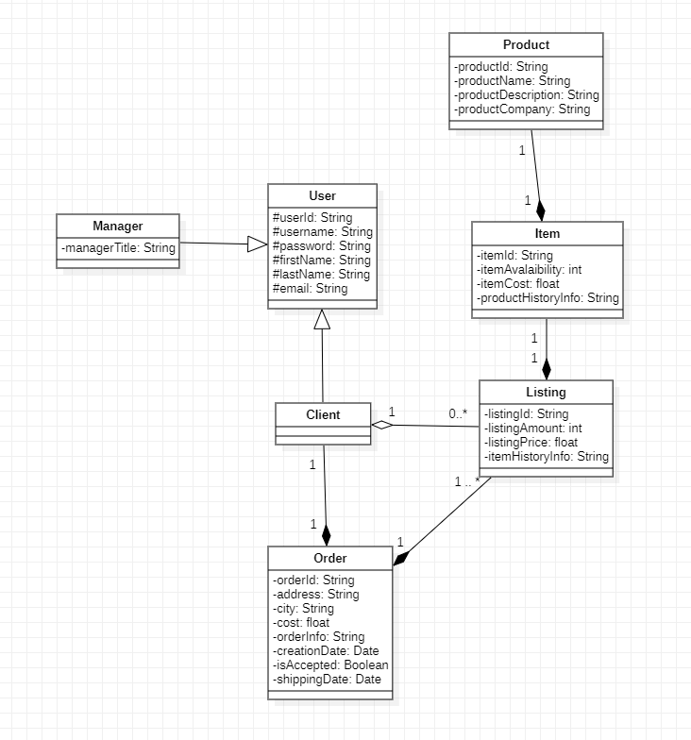

Pas de schéma de base de données, car j’utilise MongoDB qui est une base de données NoSQL. Je l’inclurai s’il le faut.